Tugas Akhir

Disusun Oleh : IKBAL ARIANTO 160110033

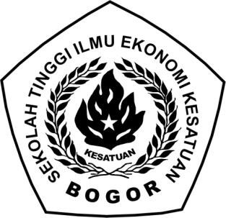

Tugas Akhir

Sebagai salah satu syarat untuk memperoleh gelar Ahli Madya Pada program Studi Keuangan Perbankan
Sekolah Tinggi Ilmu Ekonomi

Disusun Oleh : IKBAL ARIANTO 160110033

TUGAS AKHIR

Telah disetujui oleh Pembimbing

H. Harry Roestiono, Drs., MM.

Telah diuijikan pada siding Ahli Madya dan dinyatakan LULUS pada tanggal seperti yang tertera di bawah ini:

Bogor, 04 Agustus 2019

Dosen Penguji I Dosen Penguji II

H.M.Arifin.Drs,.MM Dr. H. R. Aang Munawar, SE., MM.

Tugas Akhir

Telah diujikan dan disetujui pada siding Ahli Madya Sekolah Tinggi Ekonomi Kesatuan Bogor Pada:

Mengetahui,

Ketua STIE Kesatuan

DR. H Iryadi,AK,M.Comm.,CA
Ketua Program Studi Keuangan dan Perbankan

H.M.Arifin.Drs,.MM

